|  |  |
| --- | --- |
|  | 机器视觉光源产品目录  2022 |

|  |  |  |
| --- | --- | --- |
|  | 可编程逻辑光源 | ———————————————— Page 3 |
|  | 圆顶光源 | ———————————————— Page 5 |
|  | 点光源 | ———————————————— Page 7 |
|  | 环形光源 | ———————————————— Page 9 |
|  | 条形光源 | ———————————————— Page 11 |
|  | 分区光源 | ———————————————— Page 13 |
|  | 弧面光源 | ———————————————— Page 15 |
|  | 面光源 | ———————————————— Page 17 |

# 可编程逻辑光源

光源可以分割成多个发光区，并且搭载了专用控制IC。无需外部的复杂控制即可实现分区亮灯、高速拍摄同步。本光源可通过UART进行实时配置工作模式，多种工作模式进行切换，可实现精准打光，按照要求打光的工作状态，大大节约了光源数量和控制器数量。

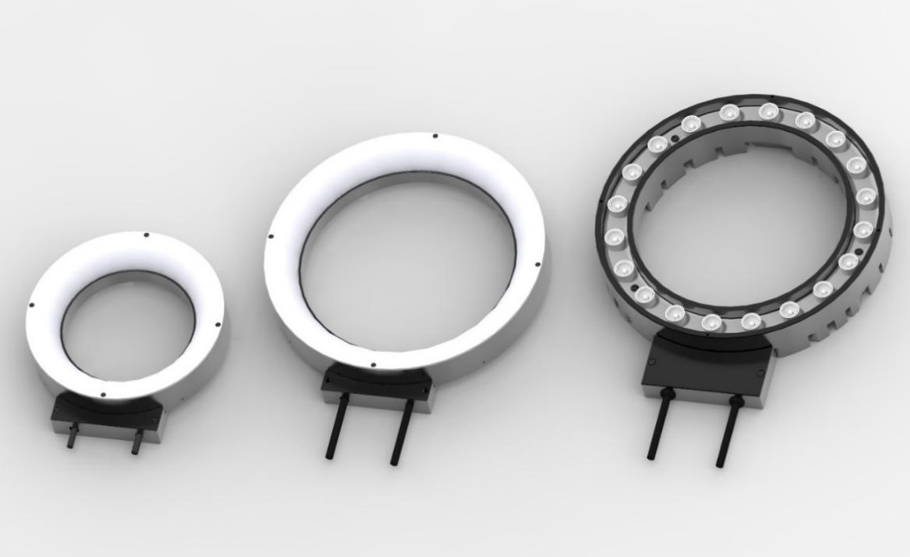

|  |  |  |
| --- | --- | --- |
| 产品特点 | 应用实例 |  |
| 支持部分亮灯方式，或者按照程序制定方式进行LED灯组的点亮。环形光源内最多可分割为 24 个部分，每个部分对应的角度为15度，可以进行分区域点亮。对被检测物体的各个面依次进行检测。极大的提升了检测效率和准确度。 | **光源点亮1/4的状态** |  |

## 产品阵容

|  |  |  |  |  |
| --- | --- | --- | --- | --- |
| **名称** | **型号** | **分区数** | **功率** | **重量** |
| 可编程逻辑光源（高亮） | MZ-MPL-190-140-X *1 | 20 | 60W（全部点亮模式） | 800 g |
| 可编程逻辑光源 | MZ-MCL-184-140-X | 24 | 29W（全部点亮模式） | 500 g |
| 可编程逻辑光源 | MZ-MCL-130-86-X | 24 | 28W（全部点亮模式） | 310 g |

详细资料请见光源说明书

*1 X表示光源的颜色参数，B表示蓝色，W表示白色，R表示红色等等

## 尺寸规格

MZ-MPL-190-140-X

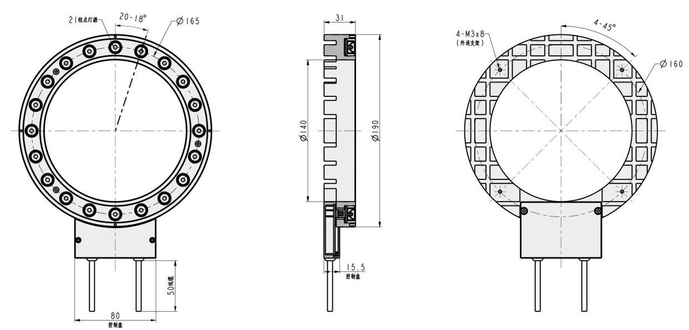

WT-MCL-184-140-X

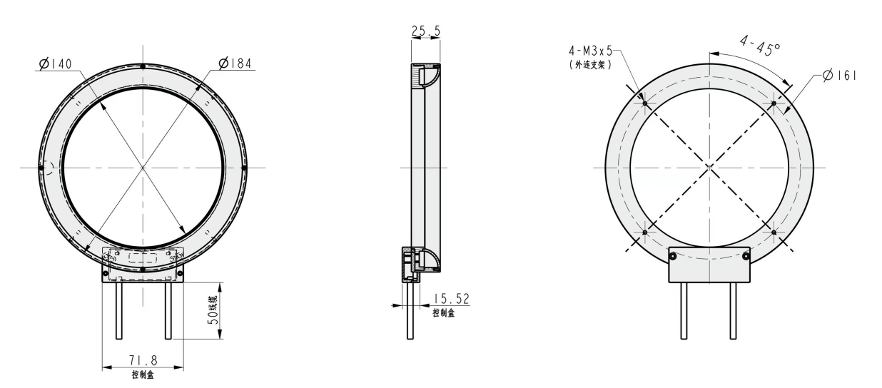

WT-MCL-130-86-X

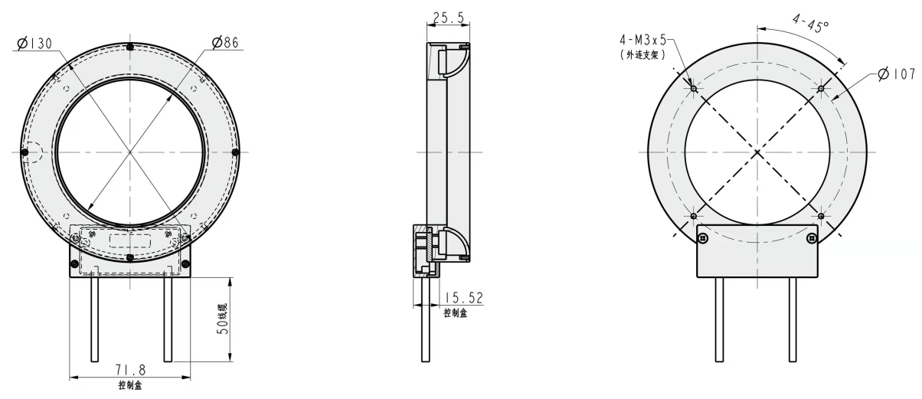

# 圆顶光源

圆顶光源消除了标准照明产生的阴影和反光不均的现象（晕光），适用于金属表面或薄膜等容易产生晕光的工件

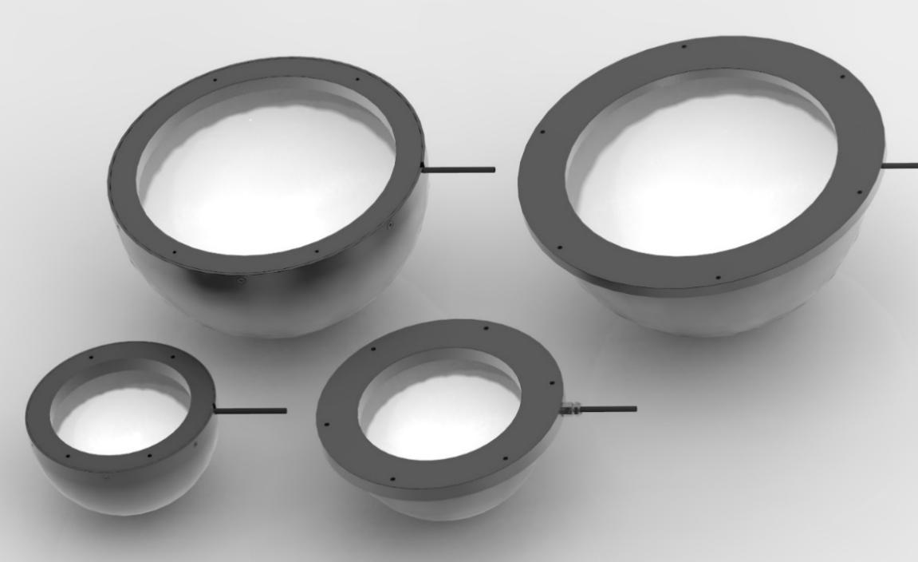

|  |  |  |
| --- | --- | --- |
| 产品特点 | 安装图 | 成像实例 |
| 由于 LED 安装在表面且向圆顶内照射，因此圆顶光源会向各个角度发射间接光线。而用其他照明时，部件的直接反射会形成反光不均匀的地方（晕光），导致检测和可靠性发生问题。  因为圆顶光源会在各个角度上扩散，形状复杂的工件就会被来自各个角度上的散射光照亮，从而消除了反光不均匀的地方。工件均匀照亮后，即可进行稳定可靠的检测。 |  |  |

## 产品阵容

|  |  |  |  |
| --- | --- | --- | --- |
| **名称** | **型号** | **功率** | **重量** |
| 圆顶光源（无边缘） | MZ-DL-225-40-X *1 | 39W | 630 g |
| 圆顶光源（无边缘） | MZ-DL-135-18-X | 17W | 323 g |
| 圆顶光源（有边缘） | MZ-DL-260-18-X | 46W | 715 g |
| 圆顶光源（有边缘） | MZ-DL-175-18-X | 29W | 510 g |

详细资料请见光源说明书

*1 X表示光源的颜色参数，B表示蓝色，W表示白色，R表示红色等等

## 尺寸规格

MZ-DL-225-40-X

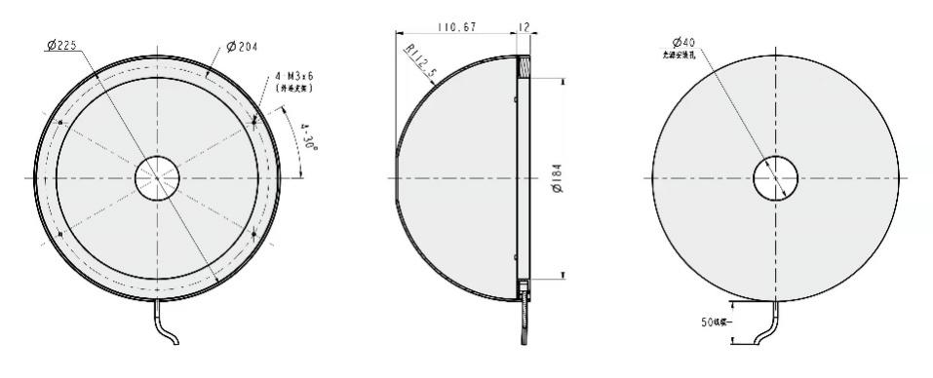

MZ-DL-135-18-X

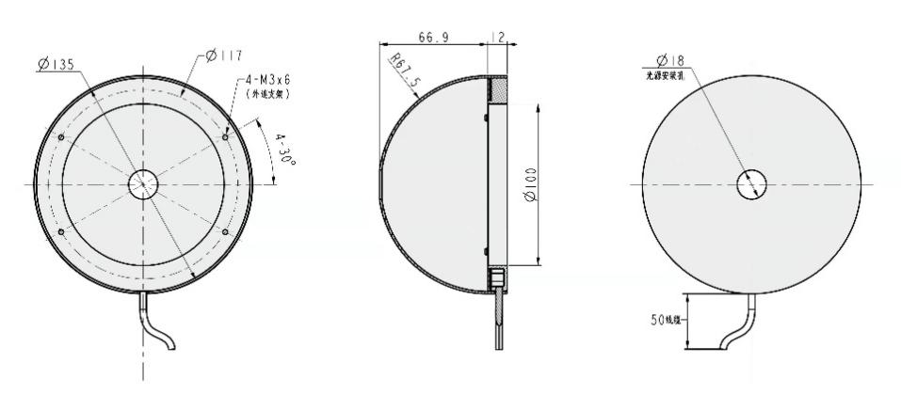

MZ-DL-260-18-X

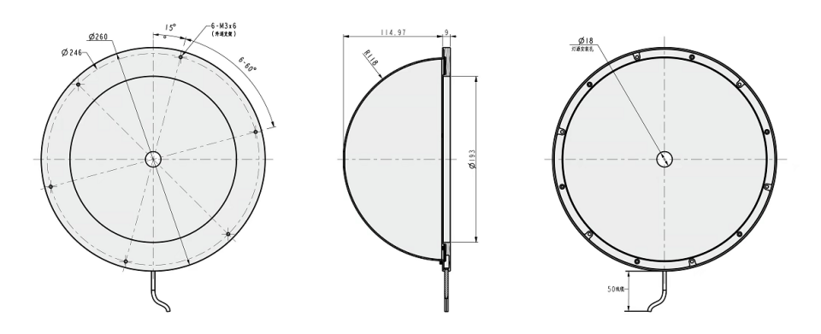

MZ-DL-175-18-X

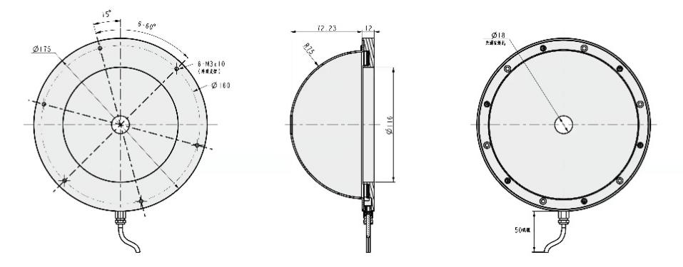

# 点光源

LED点光源具有局部高亮度的特点，同时具有高均匀度特点，占用空间小，当点光源与同轴远心镜头一起使用时，高放大倍率下实现同轴照明效果。

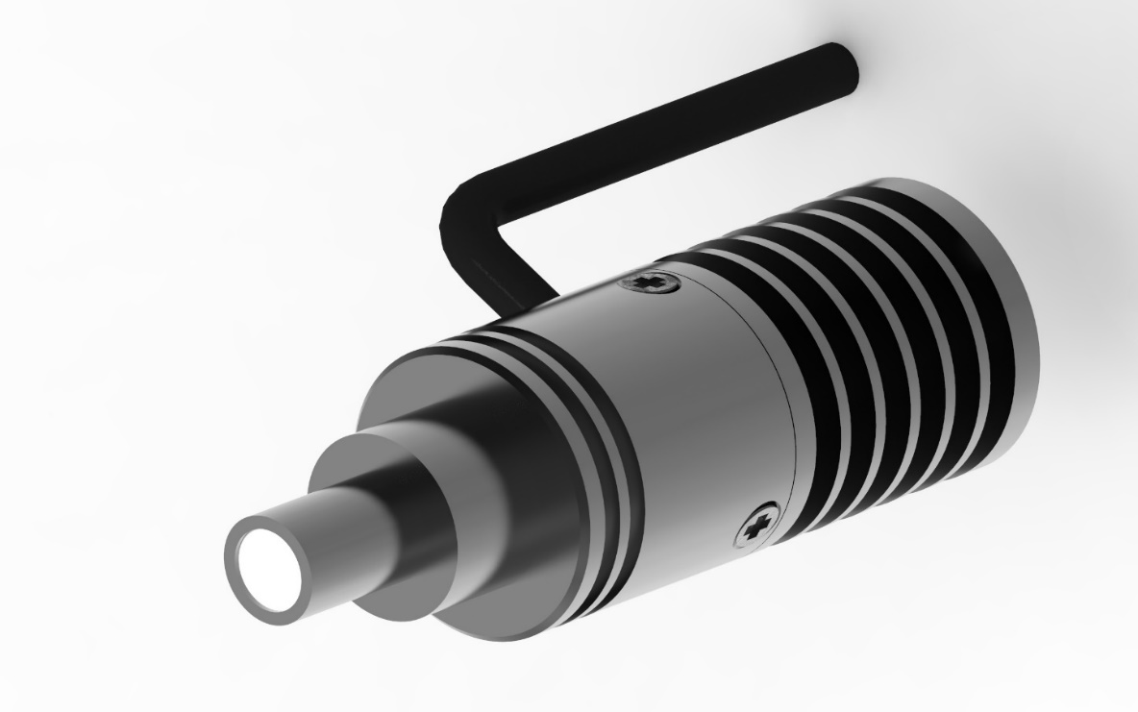

|  |  |  |
| --- | --- | --- |
| 产品特点 | 应用 | 光点直径 |
| 不仅可作为超小型点光源与同轴微距镜头组合使用，还可与C安装镜头适配器组合使用，在光源难以接近的现场，可用作长距离 LWD 照明。 | 通过在点光源顶部安装 C 安装镜头适配器（OP-87896），可实现多种用途。 |  |

## 产品阵容

|  |  |  |  |
| --- | --- | --- | --- |
| **名称** | **型号** | **功率** | **重量** |
| 点光源 | MZ-POL-08-3-X *1 | 3W | ** g |

详细资料请见光源说明书

*1 X表示光源的颜色参数，B表示蓝色，W表示白色，R表示红色等等

## 尺寸规格

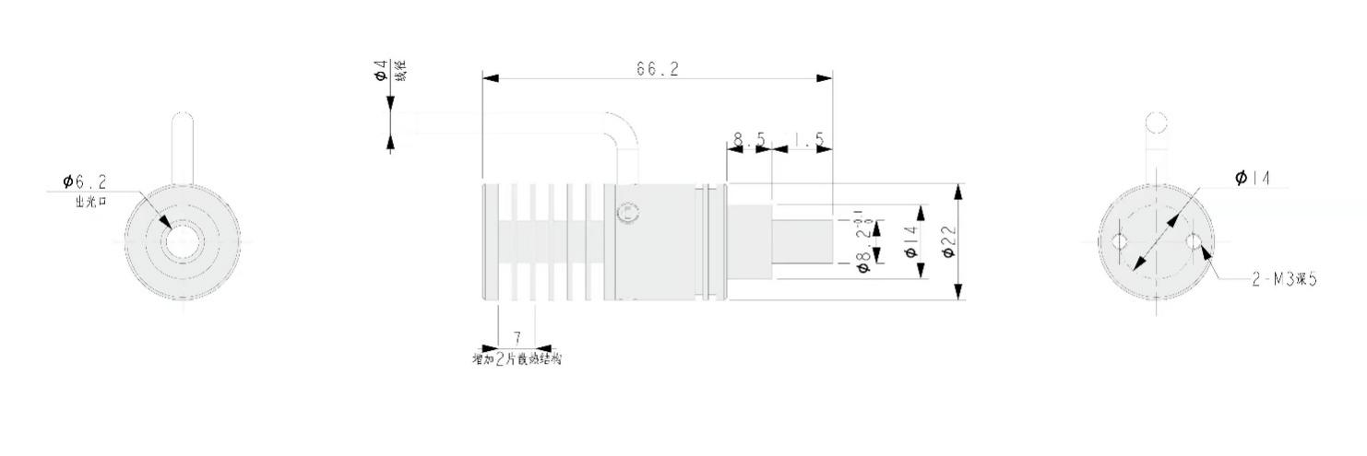

# 环形光源

环形光源采用密集的大角度LED灯进行环形均匀排布，通过漫透射板进行再次将光进行均匀化，有效的利用了从LED发出的光，实现高均匀性的发光效果。

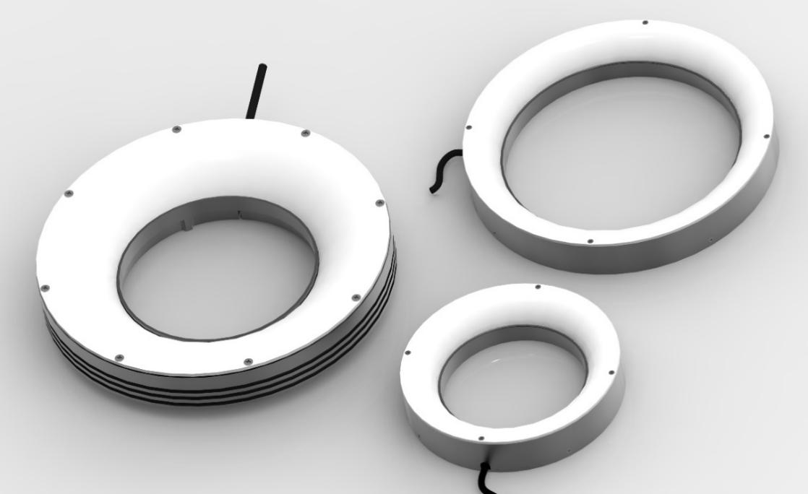

## 光源的特点

|  |  |  |  |  |
| --- | --- | --- | --- | --- |
| 光源安装  示意图 |  | 安装距离较远的情况  ——————————  安装距离较近的情况  —————————— | LWD：150mm    LWD：10mm | 当光源与被测工件之间距离较远时，光照区域可以应用于整个工件。这样就能产生统一，表面均匀的照明效果。  当光源与被测工件之间距离较近时，采用小角度光源光线会直接反射回相机，形成低角度光源的效果 |

## 产品阵容

|  |  |  |  |
| --- | --- | --- | --- |
| **名称** | **型号** | **功率** | **重量** |
| 环形光源 | MZ-CL-210-116-X *1 | 42W |  |
| 环形光源 | MZ-CL-184-140-X | 29W |  |
| 环形光源 | MZ-CL-130-86-X | 26W |  |

详细资料请见光源说明书

*1 X表示光源的颜色参数，B表示蓝色，W表示白色等等

## 尺寸规格

MZ-CL-210-116-X

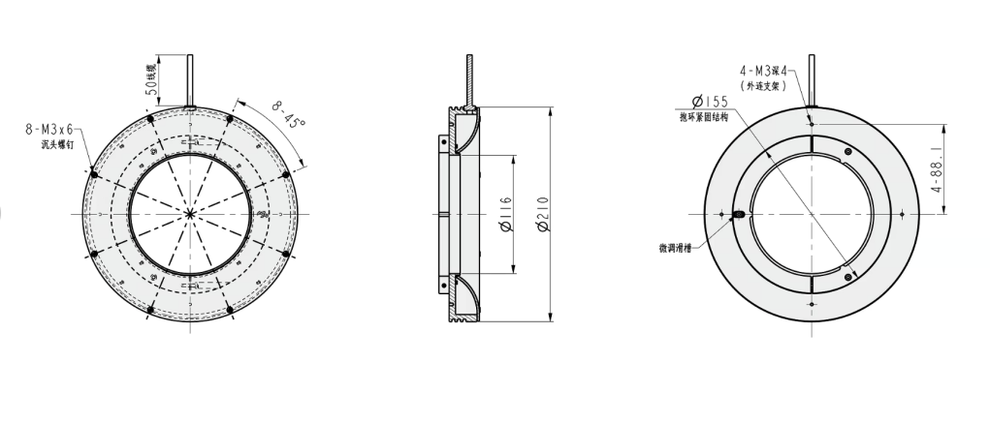

MZ-CL-184-140-X

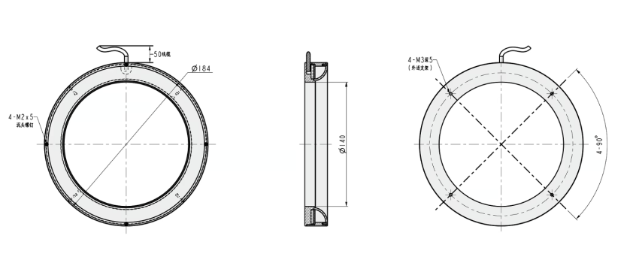

MZ-CL-130-86-X

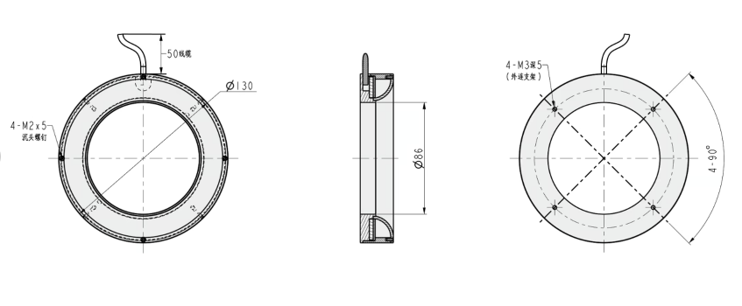

# 条形光源

条型光源可对长尺区域进行均匀照射。可安装为斜向照射，以漫反射光进行拍摄、辨别，从而避免产生引起光晕的镜面反射光。此外，还可将相机与照明呈相同角度倾斜，以获取镜面反射光，从而突显出刻印等的边缘成分。而且光泽较强时，也可使用偏光镜来实现效果。不仅可单个使用，还可多个组合使用，照明自由度更高。

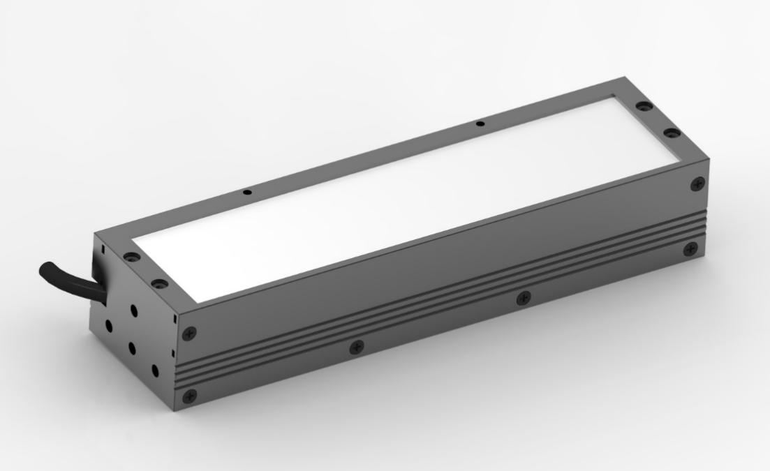

## 安装示意图

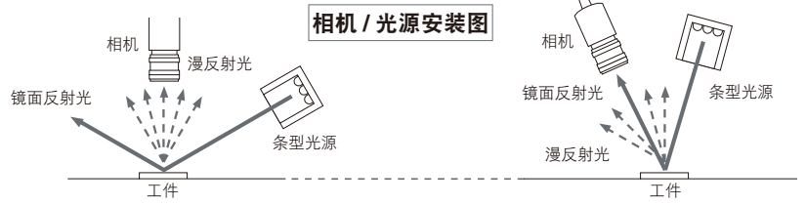

## 产品阵容

|  |  |  |  |
| --- | --- | --- | --- |
| **名称** | **型号** | **功率** | **重量** |
| 条形光源 | MZ-BL-137-37-X *1 | 16W | 120 g |

详细资料请见光源说明书

*1 X表示光源的颜色参数，B表示蓝色，W表示白色等等

## 尺寸规格

